# 技术报告

**第一章 系统概述**

目前员工工资统计面临以下几个困境：数据收集和整理：对于大型组织或企业来说，员工工资统计涉及收集和整理大量的数据。这可能包括每个员工的工资水平、加班情况、福利和补贴等信息。数据的准确性和完整性对于得出准确的统计结果至关重要。然而，数据的收集和整理过程可能非常繁琐、耗时，并且容易出现错误。数据安全和隐私：员工工资涉及敏感的个人信息，包括工资水平、社会保险号码等。因此，确保员工数据的安全性和隐私性是非常重要的。工资统计的困境在于如何平衡数据的准确性和保护员工隐私的要求。工资差距和不平等：工资统计可能揭示出组织内部的工资差距和不平等问题。这可能引发员工不满、动机下降和潜在的劳资纠纷。管理者需要审查和解决这些问题，以确保公平和合理的工资分配。统计分析的复杂性：员工工资统计通常需要进行深入的统计分析，以揭示潜在的趋势、模式和洞察力。这种统计分析可能需要使用专业的数据分析工具和技术，并需要具备相关的数据分析能力。对于不具备这些技能和资源的组织来说，进行有效的统计分析可能是一个挑战。所以我们设计了一个公司人员工资管理系统，其主要工作内容如下：

1、收集员工工资数据：负责从各个部门和员工个人收集工资相关数据，包括基本工资、奖金、津贴、加班情况等。数据整理和录入：将收集到的员工工资数据进行整理和录入，确保数据的准确性和完整性。可能需要使用电子表格软件或专门的工资管理系统进行数据处理。

2、基于DAO的MVC设计模式，开发实现了员工工资管理系统。主要功能包括部门管理、人员管理、工资管理、员工专项附加扣除管理、月工资导入或录入、历史工资查询等功能，历史工资查询可以按部门、姓名、时间段（如2022年1月-2022年12月）等条件进行查询。

使用本课程设计实现的员工工资管理系统，可以有效管理和收集导入各员工的工资，方便于公司统计。**第二章 系统框架**

**2.1 网络架构**

本公司人员工资管理系统使用客户端-服务器的网络架构(B/S 架构)，用户所浏览的的界面在浏览器上实现，并且绝大部分的事务逻辑都在服务器上完成处理。在前端，即客户端，以VUE 框架为基础，再加上ElementUI组件库进行编写，负责系统的展示逻辑和少量的事务逻辑。在后端，即服务器端，通过Springboot技术接收和响应用户的请求，同时结合mybatisplus连接mysql数据库，使用Dao，Controller，Service，Mapper设计完成数据库的连接、添加、修改、查询等操作，完成系统的绝大部分事务逻辑。

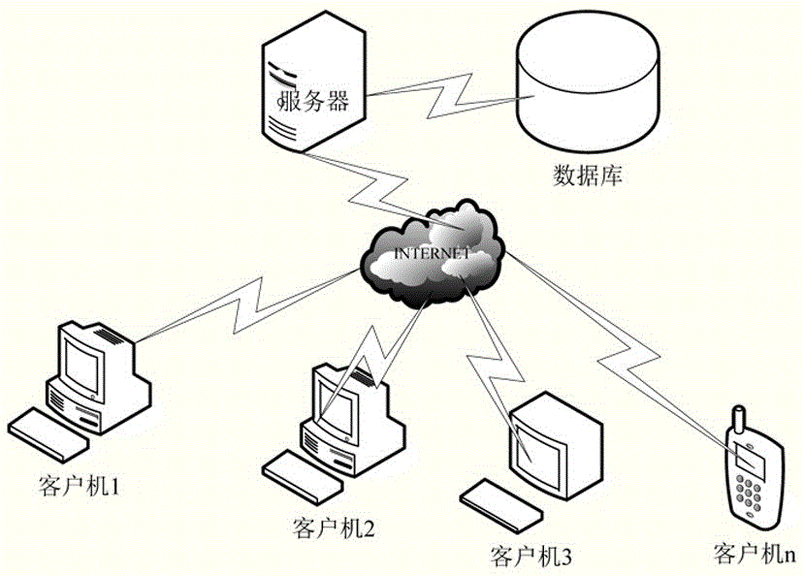

图1 B/S系统架构图

**2.2 系统架构**

该公司人员工资管理系统的系统架构采用了MVC（Model-View-Controller）架构，以实现系统的模块化和高内聚低耦合的设计。

在该架构中，模型（Model）负责处理与数据相关的操作，包括数据库的访问、数据的存储和处理等。模型层使用MyBatis-Plus作为ORM（对象关系映射）工具，与数据库进行交互，实现数据的增删改查等操作。模型层还包括对员工工资、部门信息、员工信息等数据进行管理和计算的业务逻辑。

视图（View）负责展示用户界面，通过使用Vue-cli和element-ui等前端技术实现。视图层包括各个页面和组件，以及与用户的交互逻辑，例如部门管理页面、人员管理页面、工资管理页面等。视图层通过发送HTTP请求与控制器进行通信，接收控制器返回的数据并展示给用户。

控制器（Controller）负责处理用户请求和控制系统的流程。控制器接收来自视图的HTTP请求，根据请求的类型和参数，调用适当的模型进行数据处理和业务逻辑操作，然后将处理结果返回给视图。控制器层使用Spring Boot框架，通过RESTful风格的接口提供各种功能和服务。

整个系统通过RESTful接口实现模块间的通信和数据传输。前端页面通过发送HTTP请求调用后端的API，后端接收请求并根据不同的URL路径和请求参数进行路由和处理。后端返回处理结果和数据给前端，前端根据返回的数据进行展示和交互。

该系统架构使各个模块之间职责清晰、高度解耦，实现了前后端分离、易于维护和扩展的特点。模型层负责数据的处理，视图层负责用户界面的展示，控制器层协调二者之间的交互，使系统具有良好的可维护性、可扩展性和可复用性。

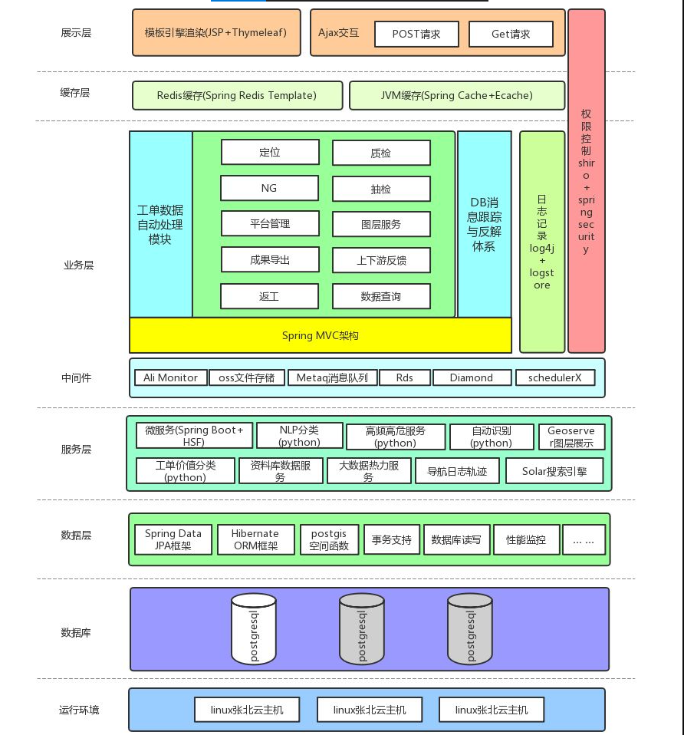

图4 MVC系统架构图

**2.3系统功能**

该人员工资管理系统具备以下功能：

部门管理：实现对公司部门信息的管理，包括部门的创建、修改、删除等操作。管理员可以查看部门列表，对部门进行分类和排序。

人员管理：实现对公司员工信息的管理，包括员工的录入、编辑、删除等操作。管理员可以查看员工列表，对员工进行搜索、筛选和排序。

工资管理：实现对员工工资的管理和计算。管理员可以录入或导入每个月的工资数据，系统会自动计算出员工的实际工资，并将其保存到数据库中。管理员可以根据员工的工资进行统计和分析，例如平均工资、最高工资、最低工资等。

员工专项附加扣除管理：实现对员工专项附加扣除项目的管理，例如社保、公积金等。管理员可以录入和修改员工的专项附加扣除项目，并在计算工资时自动扣除相应金额。

月工资导入或录入：管理员可以通过系统界面导入或手动录入每个月的工资数据。系统支持导入Excel或CSV文件格式的工资数据，管理员可以根据需要选择合适的导入方式。

历史工资查询：提供按部门、姓名、时间段等条件进行历史工资查询的功能。管理员可以根据需求查询特定员工或特定时间段内的工资情况，并将查询结果以列表或图表的形式展示。

该系统通过集成各个功能模块，实现了对员工工资的全面管理和统计分析。管理员可以方便地录入和管理员工信息、计算和核对工资、查询和统计历史工资情况，提高了工资管理的效率和准确性。同时，系统的可扩展性和可定制性使得可以根据实际需求进行功能的扩展和定制，满足不同企业的工资管理需求。

**第三章 系统需求分析**

**3.1登录模块**

**1、功能描述**

输入用户名和密码后，按登录按钮，若输入错误则弹出警告框，若输入正确则进入主页面。

**2、业务处理流程及要求**

（1）输入的用户名和密码均不能为空，用户名在3-8位，密码在3-20位；

（2）若输入错误则弹出警告框；

（3）若输入正确则进入欢迎页面（Home.vue）。

**3、输入信息** 用户名和密码。

**4、输出信息**

若输入错误则弹出警告框“账号或者密码有误！”， 若输入正确则进入欢迎页面（Home.vue）。

**3.2注册模块**

**1、功能描述**

输入用户名、密码和确认密码后，按注册按钮，若输入错误或者用户名已存在则弹出警告框，若输入正确则进入登录页面。

**2、业务处理流程及要求**

（1）输入的用户名和密码均不能为空，用户名在3-8位，密码在3-20位；

（2）若输入错误或者用户名已存在则弹出警告框；

（3）若输入正确则进入登录页面（Login.vue）。

**3、输入信息** 用户名、密码和确认密码。

**4、输出信息**

若输入错误则弹出警告框“长度应在X-X个字符”，若输入已有的用户名则弹出警告框“用户名已存在！”，若输入正确则进入登录页面（Login.vue）。

**3.3用户管理模块**

**1、功能描述**

用户管理模块用于用户名、邮箱等信息，其具体操作有逐条增加用户信息、批量增加用户信息、查询所有的用户信息、按照用户名、邮箱、地址模糊查询用户信息、修改用户信息以及单个或者批量删除用户信息，以上所有的操作都与MySQL数据库建立了联系。

**2、业务处理流程及要求**

（1）进入用户管理页面，即可对所有的用户信息进行查询并显示。

（2）在文本框内输入用户名或是部分用户名、邮箱或者部分邮箱、地址或者部分地址，然后点击“搜索”按钮，即可对符合条件的用户的信息进行模糊查询并显示。

（3）点击“新增”按钮，即可逐条进行用户信息的添加。

（4）点击“编辑”按钮，即可对该条信息进行编辑。

（5）点击“导入”按钮，选择对应的excel文件，即可完成对用户信息的批量导入。

（6）点击“导出”按钮，即可导出目前数据库中的所有用户信息。

（7）勾选信息旁的复选框，点击页面上方的批量删除，即可进行数据的批量删除。

**3、输入信息** 点击“查询”按钮，在文本框内输入用户名或是部分用户名、邮箱或者部分邮箱、地址或者部分地址，点击“新增”按钮，输入所需的用户信息，点击“导入”文件按钮，选择对应的excel文件。

**4、输出信息**

用户名、昵称、邮箱等信息。

**3.4员工管理模块**

**1、功能描述**

员工管理模块用于员工名、员工部门等信息，其具体操作有逐条增加员工信息、批量增加员工信息、查询所有的员工信息、按照姓名模糊查询员工信息、修改员工信息以及单个或者批量删除员工信息，以上所有的操作都与MySQL数据库建立了联系。

**2、业务处理流程及要求**

（1）进入员工管理页面，即可对所有的员工信息进行查询并显示。

（2）在文本框内输入姓名或者姓名的部分文字，然后点击“搜索”按钮，即可对符合条件的员工的信息进行模糊查询并显示。

（3）点击“新增”按钮，即可逐条进行员工信息的添加。

（4）点击“编辑”按钮，即可对该条信息进行编辑。

（5）点击“导入”按钮，选择对应的excel文件，即可完成对员工信息的批量导入。

（6）点击“导出”按钮，即可导出目前数据库中的所有员工信息。

（7）勾选信息旁的复选框，点击页面上方的批量删除，即可进行数据的批量删除。

**3、输入信息** 点击“查询”按钮，在文本框内输入员工姓名或者姓名的部分文字，点击“新增”按钮，输入所需的员工信息，点击“导入”文件按钮，选择对应的excel文件。

**4、输出信息**

员工姓名、员工部门等信息。

**3.5部门管理模块**

**1、功能描述**

部门管理模块用于部门名、员工名、职位等信息，其具体操作有逐条增加部门员工信息、批量增加部门员工信息、查询所有的部门员工信息、按照部门名模糊查询该部门的员工的信息、修改部门员工的信息以及单个或者批量删除部门员工信息，以上所有的操作都与MySQL数据库建立了联系。

**2、业务处理流程及要求**

（1）进入部门管理页面，即可对所有的部门员工信息进行查询并显示。

（2）在文本框内输入部门名或者部门名的部分文字，然后点击“搜索”按钮，即可对符合条件的部门员工的信息进行模糊查询并显示。

（3）点击“新增”按钮，即可逐条进行部门员工信息的添加。

（4）点击“编辑”按钮，即可对该条信息进行编辑。

（5）点击“导入”按钮，选择对应的excel文件，即可完成对部门员工信息的批量导入。

（6）点击“导出”按钮，即可导出目前数据库中的所有部门员工信息。

（7）勾选信息旁的复选框，点击页面上方的批量删除，即可进行数据的批量删除。

**3、输入信息** 点击“查询”按钮，在文本框内输入部门名或者部门名的部分文字，点击“新增”按钮，输入所需的部门员工信息，点击“导入”文件按钮，选择对应的excel文件。

**4、输出信息**

部门名、员工名、职位等信息。

**3.6历史工资管理模块**

**1、功能描述**

历史工资管理模块用于所得人、实发、发放时间等信息，其具体操作有逐条增加工资记录信息、批量增加工资记录信息、查询所有的工资记录信息、按照开始日期和结束日期模糊查询该时间段内的工资发放信息、修改工资发放信息以及单个或者批量删除工资发放信息，以上所有的操作都与MySQL数据库建立了联系。

**2、业务处理流程及要求**

（1）进入历史工资管理页面，即可对所有的历史工资信息进行查询并显示。

（2）在上方的日期栏中选择开始日期和结束日期，然后点击“搜索”按钮，即可对符合条件的历史工资的信息进行模糊查询并显示。

（3）点击“新增”按钮，即可逐条进行历史工资信息的添加。

（4）点击“编辑”按钮，即可对该条历史工资信息进行编辑。

（5）点击“导入”按钮，选择对应的excel文件，即可完成对历史工资信息的批量导入。

（6）点击“导出”按钮，即可导出目前数据库中的所有历史工资信息。

（7）勾选信息旁的复选框，点击页面上方的批量删除，即可进行数据的批量删除。

**3、输入信息** 点击“查询”按钮，在上方的日期栏中选择开始日期和结束日期，点击“新增”按钮，输入所需的部门员工信息，点击“导入”文件按钮，选择对应的excel文件。

**4、输出信息**

所得人、实发、发放时间等信息。

**第四章 系统详细设计**

**一、view层**

vue组件1:Aside.vue

|  |  |
| --- | --- |
| 描述 | 页面侧边栏 |
| 所在工程目录 | /Vue/src/components |
| 主要用途 | 用于各管理系统之间的跳转 |

vue组件2:Header.vue

|  |  |
| --- | --- |
| 描述 | 页面头部 |
| 所在工程目录 | /Vue/src/components |
| 主要用途 | 用于页面头部的描绘，如：当前登录用户等 |

vue路由1:index.js

|  |  |
| --- | --- |
| 描述 | 路由 |
| 所在工程目录 | /Vue/src/router |
| 主要用途 | 是vue中的路由，用于各页面间的跳转 |

vue工具类1:request.js

|  |  |
| --- | --- |
| 描述 | Axios工具类 |
| 所在工程目录 | /Vue/src/utils |
| 主要用途 | 是axios的工具类，用于简化request的编写 |

vue页面1:Home.vue

|  |  |
| --- | --- |
| 描述 | 主页面 |
| 所在工程目录 | /Vue/src/view |
| 主要用途 | 是该系统的主页面，用于展现系统公告，通知信息等 |

vue页面2:Login.vue

|  |  |
| --- | --- |
| 描述 | 登录页面 |
| 所在工程目录 | /Vue/src/view |
| 数据接口 | /user/login |
| 主要用途 | 是该系统的登录页面，用于用户登录 |

vue页面3:Register.vue

|  |  |
| --- | --- |
| 描述 | 注册页面 |
| 所在工程目录 | /Vue/src/view |
| 数据接口 | /user/register |
| 主要用途 | 是该系统的注册页面，用于用户注册 |

vue页面3:User.vue

|  |  |
| --- | --- |
| 描述 | 用户管理页面 |
| 所在工程目录 | /Vue/src/view |
| 数据接口 | /user |
| 主要用途 | 是该系统的用户管理页面，用于管理用户信息 |
| 包含字段 | 用户名、昵称等 |

vue页面4:Employee.vue

|  |  |
| --- | --- |
| 描述 | 员工管理页面 |
| 所在工程目录 | /Vue/src/view |
| 数据接口 | /employee |
| 主要用途 | 是该系统的员工管理页面，用于管理员工信息 |
| 包含字段 | 员工名、所属部门名等 |

vue页面5:Department.vue

|  |  |
| --- | --- |
| 描述 | 部门管理页面 |
| 所在工程目录 | /Vue/src/view |
| 数据接口 | /department |
| 主要用途 | 是该系统的部门管理页面，用于管理部门信息 |
| 包含字段 | 部门名，员工名，职位等 |

vue页面6:Salary.vue

|  |  |
| --- | --- |
| 描述 | 历史工资管理页面 |
| 所在工程目录 | /Vue/src/view |
| 数据接口 | /salary |
| 主要用途 | 是该系统的历史工资管理页面，用于管理历史工资信息 |
| 包含字段 | 所得人，基础工资，实发等 |

**二、entity层**

类1:User.java

|  |  |  |  |
| --- | --- | --- | --- |
| 名称 | User | | |
| 继承或实现 |  | | |
| 描述 | User实体类 | | |
| 类别 | Java | | |
| 包 | com.morningsun.entity | | |
| 与其它类调用关系 | 调用LocalDateTime,Serializable和lombok的Getter、Setter、Tostring和mybatisplus的TableName、IdType类 | | |
| 主要方法 | 名称 | 属性 | 描述 |
| getId | Public | 获取序号 |
| setId | Public | 设置序号 |
| getUsername | Public | 获取用户名 |
| setUsername | Public | 设置用户名 |
| getPassword | Public | 获取密码 |
| setPassword | Public | 设置密码 |
| getNickname | Public | 获取昵称 |
| setNickname | Public | 设置昵称 |
| getEmail | Public | 获取邮箱 |
|  | setEmail | Public | 设置邮箱 |
|  | getPhone | Public | 获取电话 |
|  | setPhone | Public | 设置电话 |
|  | getAddress | Public | 获取地址 |
|  | setAddress | Public | 设置地址 |
|  | getCreatetime | Public | 获取创建时间 |
|  | setCreatetime | Public | 设置创建时间 |

其中所有的getset和tostring方法都可以由lombok的注解@Getter、@Setter和@Tostring解决，以下不再赘述。

类2:Employee.java

|  |  |  |  |
| --- | --- | --- | --- |
| 名称 | Employee | | |
| 继承或实现 |  | | |
| 描述 | Employee实体类 | | |
| 类别 | Java | | |
| 包 | com.morningsun.entity | | |
| 与其它类调用关系 | 调用Serializable和lombok的Getter、Setter、Tostring和mybatisplus的TableName、IdType类 | | |
| 主要方法 | 名称 | 属性 | 描述 |
|  |  |  |

类3:Department.java

|  |  |  |  |
| --- | --- | --- | --- |
| 名称 | Department | | |
| 继承或实现 |  | | |
| 描述 | Department实体类 | | |
| 类别 | Java | | |
| 包 | com.morningsun.entity | | |
| 与其它类调用关系 | 调用Serializable和lombok的Getter、Setter、Tostring和mybatisplus的TableName、IdType类 | | |
| 主要方法 | 名称 | 属性 | 描述 |
|  |  |  |

类4:Salary.java

|  |  |  |  |
| --- | --- | --- | --- |
| 名称 | Department | | |
| 继承或实现 |  | | |
| 描述 | Department实体类 | | |
| 类别 | Java | | |
| 包 | com.morningsun.entity | | |
| 与其它类调用关系 | 调用Serializable和lombok的Getter、Setter、Tostring和mybatisplus的TableName、IdType类 | | |
| 主要方法 | 名称 | 属性 | 描述 |
|  |  |  |

类5:UserDTO.java

|  |  |  |  |
| --- | --- | --- | --- |
| 名称 | UserDTO | | |
| 继承或实现 |  | | |
| 描述 | UserDTO实体类 | | |
| 类别 | Java | | |
| 包 | com.morningsun.entity | | |
| 与其它类调用关系 | 调用Serializable和lombok的Getter、Setter、Tostring和mybatisplus的TableName、IdType类 | | |
| 主要方法 | 名称 | 属性 | 描述 |
|  |  |  |

**三、Mapper层**

接口1:UserMapper.java

|  |  |  |  |
| --- | --- | --- | --- |
| 名称 | UserMapper | | |
| 继承或实现 | extends BaseMapper<User> | | |
| 描述 | UserMapper接口类 | | |
| 类别 | Java | | |
| 包 | com.morningsun.mapper | | |
| 与其它类调用关系 | 调用User，Mapper和mybatisplus的BaseMapper类 | | |
| 主要方法 | 名称 | 属性 | 描述 |
|  |  |  |

主要是使用注解@Mapper定义这个Mapper然后继承BaseMapper接口来完成简单的sql连接。

接口2:EmployeeMapper.java

|  |  |  |  |
| --- | --- | --- | --- |
| 名称 | EmployeeMapper | | |
| 继承或实现 | extends BaseMapper<Employee> | | |
| 描述 | EmployeeMapper接口类 | | |
| 类别 | Java | | |
| 包 | com.morningsun.mapper | | |
| 与其它类调用关系 | 调用Employee，Mapper和mybatisplus的BaseMapper类 | | |
| 主要方法 | 名称 | 属性 | 描述 |
|  |  |  |

接口3:DepartmemtMapper.java

|  |  |  |  |
| --- | --- | --- | --- |
| 名称 | DepartmemtMapper | | |
| 继承或实现 | extends BaseMapper<Departmemt> | | |
| 描述 | DepartmemtMapper接口类 | | |
| 类别 | Java | | |
| 包 | com.morningsun.mapper | | |
| 与其它类调用关系 | 调用Department，Mapper和mybatisplus的BaseMapper类 | | |
| 主要方法 | 名称 | 属性 | 描述 |
|  |  |  |

接口4:SalaryMapper.java

|  |  |  |  |
| --- | --- | --- | --- |
| 名称 | SalaryMapper | | |
| 继承或实现 | extends BaseMapper<Salary> | | |
| 描述 | SalaryMapper接口类 | | |
| 类别 | Java | | |
| 包 | com.morningsun.mapper | | |
| 与其它类调用关系 | 调用Department，Mapper和mybatisplus的BaseMapper类 | | |
| 主要方法 | 名称 | 属性 | 描述 |
|  |  |  |

**四、Service层**

接口1:IUserService

|  |  |  |  |
| --- | --- | --- | --- |
| 名称 | IUserService | | |
| 继承或实现 | extends IService<User> | | |
| 描述 | IUserService接口类 | | |
| 类别 | Java | | |
| 包 | com.morningsun.service | | |
| 与其它类调用关系 | 调用User，UserDTO和mybatisplus的IService类 | | |
| 主要方法 | 名称 | 属性 | 描述 |
| login | Public | 登录方法 |
| register | Public | 注册方法 |

方法1的说明

|  |  |
| --- | --- |
| 方法名称 | login |
| 描述 | 接收前端传来的登录数据 |
| 输入参数 | UserDTO |
| 步骤 | 接收前端传来的登录数据 |
| 输出参数 | boolean |
| 注释 | 无 |

方法2的说明

|  |  |
| --- | --- |
| 方法名称 | register |
| 描述 | 接收前端传来的注册数据 |
| 输入参数 | UserDTO |
| 步骤 | 接收前端传来的注册数据 |
| 输出参数 | boolean |
| 注释 | 无 |

接口2:IEmployeeService

|  |  |  |  |
| --- | --- | --- | --- |
| 名称 | IEmployeeService | | |
| 继承或实现 | extends IService<Employee> | | |
| 描述 | IEmployeeService接口类 | | |
| 类别 | Java | | |
| 包 | com.morningsun.service | | |
| 与其它类调用关系 | 调用Employee和mybatisplus的IService类 | | |
| 主要方法 | 名称 | 属性 | 描述 |
|  |  |  |

接口3:IDepartmentService

|  |  |  |  |
| --- | --- | --- | --- |
| 名称 | IDepartmentService | | |
| 继承或实现 | extends IService<Department> | | |
| 描述 | IDepartmentService接口类 | | |
| 类别 | Java | | |
| 包 | com.morningsun.service | | |
| 与其它类调用关系 | 调用Department和mybatisplus的IService类 | | |
| 主要方法 | 名称 | 属性 | 描述 |
|  |  |  |

接口4:ISalaryService

|  |  |  |  |
| --- | --- | --- | --- |
| 名称 | ISalaryService | | |
| 继承或实现 | extends IService<Salary> | | |
| 描述 | ISalaryService接口类 | | |
| 类别 | Java | | |
| 包 | com.morningsun.service | | |
| 与其它类调用关系 | 调用Salary和mybatisplus的IService类 | | |
| 主要方法 | 名称 | 属性 | 描述 |
|  |  |  |

类1:UserServiceImpl

|  |  |  |  |
| --- | --- | --- | --- |
| 名称 | UserServiceImpl | | |
| 继承或实现 | extends ServiceImpl<UserMapper, User> implements IUserService | | |
| 描述 | UserServiceImpl类 | | |
| 类别 | Java | | |
| 包 | com.morningsun.service.impl | | |
| 与其它类调用关系 | 调用User、UserMapper和mybatisplus的ServiceImpl、QueryWrapper类 | | |
| 主要方法 | 名称 | 属性 | 描述 |
| login | Public | Override登录方法 |
| register | Public | Override注册方法 |

方法1的说明

|  |  |
| --- | --- |
| 方法名称 | login |
| 描述 | 接收前端传来的登录数据 |
| 输入参数 | UserDTO |
| 步骤 | 接收前端传来的登录数据 |
| 输出参数 | boolean |
| 注释 | 无 |

方法2的说明

|  |  |
| --- | --- |
| 方法名称 | register |
| 描述 | 接收前端传来的注册数据 |
| 输入参数 | UserDTO |
| 步骤 | 接收前端传来的注册数据 |
| 输出参数 | boolean |
| 注释 | 无 |

类2:EmployeeServiceImpl

|  |  |  |  |
| --- | --- | --- | --- |
| 名称 | EmployeeServiceImpl | | |
| 继承或实现 | extends ServiceImpl<EmployeeMapper, Employee> implements IEmployeeService | | |
| 描述 | EmployeeServiceImpl类 | | |
| 类别 | Java | | |
| 包 | com.morningsun.service.impl | | |
| 与其它类调用关系 | 调用Employee、EmployeeMapper和mybatisplus的ServiceImpl、QueryWrapper类 | | |
| 主要方法 | 名称 | 属性 | 描述 |
|  |  |  |

类3:DepartmentServiceImpl

|  |  |  |  |
| --- | --- | --- | --- |
| 名称 | DepartmentServiceImpl | | |
| 继承或实现 | extends ServiceImpl<DepartmentMapper, Department> implements IDepartmentService | | |
| 描述 | DepartmentServiceImpl类 | | |
| 类别 | Java | | |
| 包 | com.morningsun.service.impl | | |
| 与其它类调用关系 | 调用Department、DepartmentMapper和mybatisplus的ServiceImpl、QueryWrapper类 | | |
| 主要方法 | 名称 | 属性 | 描述 |
|  |  |  |

类4:SalaryServiceImpl

|  |  |  |  |
| --- | --- | --- | --- |
| 名称 | SalaryServiceImpl | | |
| 继承或实现 | extends ServiceImpl<SalaryMapper, Salary> implements ISalaryService | | |
| 描述 | SalaryServiceImpl类 | | |
| 类别 | Java | | |
| 包 | com.morningsun.service.impl | | |
| 与其它类调用关系 | 调用Salary、SalaryMapper和mybatisplus的ServiceImpl、QueryWrapper类 | | |
| 主要方法 | 名称 | 属性 | 描述 |
|  |  |  |

**五、controller层**

类1:UserController

|  |  |  |  |
| --- | --- | --- | --- |
| 名称 | UserController | | |
| 继承或实现 |  | | |
| 描述 | UserController类 | | |
| 类别 | Java | | |
| 包 | com.morningsun.controller | | |
| 与其它类调用关系 | 调用User、RestController、mybatisplus的QueryWrapper、MultipartFile、IUserService、InputStream、HttpServletResponse、ServletOutputStream、Resource、Page、ExcelWriter、ExcelUtil、ExcelReader类 | | |
| 主要方法 | 名称 | 属性 | 描述 |
| login | Public | 登录方法 |
| register | Public | 注册方法 |
| save | Public | 更新数据方法 |
| delete | Public | 删除数据方法 |
| findAll | Public | 查询所有数据 |
| findOne | Public | 查找特定id数据 |
| findPage | Public | 分页查询和模糊查询 |
| deleteBatch | Public | 批量删除 |
| export | Public | 导出 |
| imp | Public | 导入 |

方法1的说明

|  |  |
| --- | --- |
| 方法名称 | login |
| 描述 | 处理前端登录数据之后将处理完的数据返回 |
| 输入参数 | UserDTO |
| 步骤 | 处理前端登录数据之后将处理完的数据返回 |
| 输出参数 | boolean |
| 注释 | 无 |

方法2的说明

|  |  |
| --- | --- |
| 方法名称 | register |
| 描述 | 处理前端注册数据之后将处理完的数据返回 |
| 输入参数 | UserDTO |
| 步骤 | 处理前端注册数据之后将处理完的数据返回 |
| 输出参数 | boolean |
| 注释 | 无 |

方法3的说明

|  |  |
| --- | --- |
| 方法名称 | save |
| 描述 | 根据前端传来的user数据修改数据库中的数据 |
| 输入参数 | User |
| 步骤 | 根据前端传来的user数据修改数据库中的数据 |
| 输出参数 | boolean |
| 注释 | 无 |

方法4的说明

|  |  |
| --- | --- |
| 方法名称 | delete |
| 描述 | 根据前端传来的id删除数据库中为此id的数据 |
| 输入参数 | Integer |
| 步骤 | 根据前端传来的id删除数据库中为此id的数据 |
| 输出参数 | boolean |
| 注释 | 无 |

方法5的说明

|  |  |
| --- | --- |
| 方法名称 | findAll |
| 描述 | 返回数据库中查出的所有数据 |
| 输入参数 |  |
| 步骤 | 返回数据库中查出的所有数据 |
| 输出参数 | List<User> |
| 注释 | 无 |

方法6的说明

|  |  |
| --- | --- |
| 方法名称 | findOne |
| 描述 | 根据前端传来的id查询该id对应的数据 |
| 输入参数 | Integer |
| 步骤 | 根据前端传来的id查询该id对应的数据 |
| 输出参数 | User |
| 注释 | 无 |

方法7的说明

|  |  |
| --- | --- |
| 方法名称 | findPage |
| 描述 | 根据前端传来的第几页，每页的大小，用户名，邮箱，地址进行查询 |
| 输入参数 | Integer,Integer,String,String,String |
| 步骤 | 根据前端传来的第几页，每页的大小，用户名，邮箱，地址进行查询 |
| 输出参数 | Page<User> |
| 注释 | 无 |

方法8的说明

|  |  |
| --- | --- |
| 方法名称 | deleteBatch |
| 描述 | 根据前端传来的id数组，移除数据库中对应的数据 |
| 输入参数 | List<Integer> |
| 步骤 | 根据前端传来的id数组，移除数据库中对应的数据 |
| 输出参数 | boolean |
| 注释 | 无 |

方法9的说明

|  |  |
| --- | --- |
| 方法名称 | export |
| 描述 | 将数据库中的数据导出成一个excel表格 |
| 输入参数 | HttpServletResponse |
| 步骤 | 将数据库中的数据导出成一个excel表格 |
| 输出参数 | void |
| 注释 | 无 |

方法10的说明

|  |  |
| --- | --- |
| 方法名称 | imp |
| 描述 | 将所选excel表格中的数据导入到数据库中 |
| 输入参数 | MultipartFile |
| 步骤 | 将所选excel表格中的数据导入到数据库中 |
| 输出参数 | boolean |
| 注释 | 无 |

类2:EmployeeController

|  |  |  |  |
| --- | --- | --- | --- |
| 名称 | EmployeeController | | |
| 继承或实现 |  | | |
| 描述 | EmployeeController类 | | |
| 类别 | Java | | |
| 包 | com.morningsun.controller | | |
| 与其它类调用关系 | 调用Employee、RestController、mybatisplus的QueryWrapper、MultipartFile、IUserService、InputStream、HttpServletResponse、ServletOutputStream、Resource、Page、ExcelWriter、ExcelUtil、ExcelReader类 | | |
| 主要方法 | 名称 | 属性 | 描述 |
| save | Public | 更新数据方法 |
| delete | Public | 删除数据方法 |
| findAll | Public | 查询所有数据 |
| findOne | Public | 查找特定id数据 |
| findPage | Public | 分页查询和模糊查询 |
| deleteBatch | Public | 批量删除 |
| export | Public | 导出 |
| imp | Public | 导入 |

方法1的说明

|  |  |
| --- | --- |
| 方法名称 | save |
| 描述 | 根据前端传来的employee数据修改数据库中的数据 |
| 输入参数 | Employee |
| 步骤 | 根据前端传来的employee数据修改数据库中的数据 |
| 输出参数 | boolean |
| 注释 | 无 |

方法2的说明

|  |  |
| --- | --- |
| 方法名称 | delete |
| 描述 | 根据前端传来的id删除数据库中为此id的数据 |
| 输入参数 | Integer |
| 步骤 | 根据前端传来的id删除数据库中为此id的数据 |
| 输出参数 | boolean |
| 注释 | 无 |

方法3的说明

|  |  |
| --- | --- |
| 方法名称 | findAll |
| 描述 | 返回数据库中查出的所有数据 |
| 输入参数 |  |
| 步骤 | 返回数据库中查出的所有数据 |
| 输出参数 | List<Employee> |
| 注释 | 无 |

方法4的说明

|  |  |
| --- | --- |
| 方法名称 | findOne |
| 描述 | 根据前端传来的id查询该id对应的数据 |
| 输入参数 | Integer |
| 步骤 | 根据前端传来的id查询该id对应的数据 |
| 输出参数 | Employee |
| 注释 | 无 |

方法5的说明

|  |  |
| --- | --- |
| 方法名称 | findPage |
| 描述 | 根据前端传来的第几页，每页的大小，员工姓名进行查询 |
| 输入参数 | Integer,Integer,String |
| 步骤 | 根据前端传来的第几页，每页的大小，员工姓名进行查询 |
| 输出参数 | Page<Employee> |
| 注释 | 无 |

方法6的说明

|  |  |
| --- | --- |
| 方法名称 | deleteBatch |
| 描述 | 根据前端传来的id数组，移除数据库中对应的数据 |
| 输入参数 | List<Integer> |
| 步骤 | 根据前端传来的id数组，移除数据库中对应的数据 |
| 输出参数 | boolean |
| 注释 | 无 |

方法7的说明

|  |  |
| --- | --- |
| 方法名称 | export |
| 描述 | 将数据库中的数据导出成一个excel表格 |
| 输入参数 | HttpServletResponse |
| 步骤 | 将数据库中的数据导出成一个excel表格 |
| 输出参数 | void |
| 注释 | 无 |

方法8的说明

|  |  |
| --- | --- |
| 方法名称 | imp |
| 描述 | 将所选excel表格中的数据导入到数据库中 |
| 输入参数 | MultipartFile |
| 步骤 | 将所选excel表格中的数据导入到数据库中 |
| 输出参数 | boolean |
| 注释 | 无 |

类3:DepartmentController

|  |  |  |  |
| --- | --- | --- | --- |
| 名称 | DepartmentController | | |
| 继承或实现 |  | | |
| 描述 | DepartmentController类 | | |
| 类别 | Java | | |
| 包 | com.morningsun.controller | | |
| 与其它类调用关系 | 调用Department、RestController、mybatisplus的QueryWrapper、MultipartFile、IUserService、InputStream、HttpServletResponse、ServletOutputStream、Resource、Page、ExcelWriter、ExcelUtil、ExcelReader类 | | |
| 主要方法 | 名称 | 属性 | 描述 |
| save | Public | 更新数据方法 |
| delete | Public | 删除数据方法 |
| findAll | Public | 查询所有数据 |
| findOne | Public | 查找特定id数据 |
| findPage | Public | 分页查询和模糊查询 |
| deleteBatch | Public | 批量删除 |
| export | Public | 导出 |
| imp | Public | 导入 |

方法1的说明

|  |  |
| --- | --- |
| 方法名称 | save |
| 描述 | 根据前端传来的department数据修改数据库中的数据 |
| 输入参数 | Department |
| 步骤 | 根据前端传来的department数据修改数据库中的数据 |
| 输出参数 | boolean |
| 注释 | 无 |

方法2的说明

|  |  |
| --- | --- |
| 方法名称 | delete |
| 描述 | 根据前端传来的id删除数据库中为此id的数据 |
| 输入参数 | Integer |
| 步骤 | 根据前端传来的id删除数据库中为此id的数据 |
| 输出参数 | boolean |
| 注释 | 无 |

方法3的说明

|  |  |
| --- | --- |
| 方法名称 | findAll |
| 描述 | 返回数据库中查出的所有数据 |
| 输入参数 |  |
| 步骤 | 返回数据库中查出的所有数据 |
| 输出参数 | List<Department> |
| 注释 | 无 |

方法4的说明

|  |  |
| --- | --- |
| 方法名称 | findOne |
| 描述 | 根据前端传来的id查询该id对应的数据 |
| 输入参数 | Integer |
| 步骤 | 根据前端传来的id查询该id对应的数据 |
| 输出参数 | Department |
| 注释 | 无 |

方法5的说明

|  |  |
| --- | --- |
| 方法名称 | findPage |
| 描述 | 根据前端传来的第几页，每页的大小，部门名进行查询 |
| 输入参数 | Integer,Integer,String |
| 步骤 | 根据前端传来的第几页，每页的大小，部门名进行查询 |
| 输出参数 | Page<Department> |
| 注释 | 无 |

方法6的说明

|  |  |
| --- | --- |
| 方法名称 | deleteBatch |
| 描述 | 根据前端传来的id数组，移除数据库中对应的数据 |
| 输入参数 | List<Integer> |
| 步骤 | 根据前端传来的id数组，移除数据库中对应的数据 |
| 输出参数 | boolean |
| 注释 | 无 |

方法7的说明

|  |  |
| --- | --- |
| 方法名称 | export |
| 描述 | 将数据库中的数据导出成一个excel表格 |
| 输入参数 | HttpServletResponse |
| 步骤 | 将数据库中的数据导出成一个excel表格 |
| 输出参数 | void |
| 注释 | 无 |

方法8的说明

|  |  |
| --- | --- |
| 方法名称 | imp |
| 描述 | 将所选excel表格中的数据导入到数据库中 |
| 输入参数 | MultipartFile |
| 步骤 | 将所选excel表格中的数据导入到数据库中 |
| 输出参数 | boolean |
| 注释 | 无 |

类4:DepartmentController

|  |  |  |  |
| --- | --- | --- | --- |
| 名称 | SalaryController | | |
| 继承或实现 |  | | |
| 描述 | SalaryController类 | | |
| 类别 | Java | | |
| 包 | com.morningsun.controller | | |
| 与其它类调用关系 | 调用Salary、RestController、mybatisplus的QueryWrapper、MultipartFile、IUserService、InputStream、HttpServletResponse、ServletOutputStream、Resource、Page、ExcelWriter、ExcelUtil、ExcelReader类 | | |
| 主要方法 | 名称 | 属性 | 描述 |
| save | Public | 更新数据方法 |
| delete | Public | 删除数据方法 |
| findAll | Public | 查询所有数据 |
| findOne | Public | 查找特定id数据 |
| findPage | Public | 分页查询和模糊查询 |
| deleteBatch | Public | 批量删除 |
| export | Public | 导出 |
| imp | Public | 导入 |

方法1的说明

|  |  |
| --- | --- |
| 方法名称 | save |
| 描述 | 根据前端传来的salary数据修改数据库中的数据 |
| 输入参数 | Salary |
| 步骤 | 根据前端传来的salary数据修改数据库中的数据 |
| 输出参数 | boolean |
| 注释 | 无 |

方法2的说明

|  |  |
| --- | --- |
| 方法名称 | delete |
| 描述 | 根据前端传来的id删除数据库中为此id的数据 |
| 输入参数 | Integer |
| 步骤 | 根据前端传来的id删除数据库中为此id的数据 |
| 输出参数 | boolean |
| 注释 | 无 |

方法3的说明

|  |  |
| --- | --- |
| 方法名称 | findAll |
| 描述 | 返回数据库中查出的所有数据 |
| 输入参数 |  |
| 步骤 | 返回数据库中查出的所有数据 |
| 输出参数 | List<Salary> |
| 注释 | 无 |

方法4的说明

|  |  |
| --- | --- |
| 方法名称 | findOne |
| 描述 | 根据前端传来的id查询该id对应的数据 |
| 输入参数 | Integer |
| 步骤 | 根据前端传来的id查询该id对应的数据 |
| 输出参数 | Salary |
| 注释 | 无 |

方法5的说明

|  |  |
| --- | --- |
| 方法名称 | findPage |
| 描述 | 根据前端传来的第几页，每页的大小，开始时间，结束时间进行查询 |
| 输入参数 | Integer,Integer,String,String |
| 步骤 | 根据前端传来的第几页，每页的大小，开始时间，结束时间进行查询 |
| 输出参数 | Page<Salary> |
| 注释 | 无 |

方法6的说明

|  |  |
| --- | --- |
| 方法名称 | deleteBatch |
| 描述 | 根据前端传来的id数组，移除数据库中对应的数据 |
| 输入参数 | List<Integer> |
| 步骤 | 根据前端传来的id数组，移除数据库中对应的数据 |
| 输出参数 | boolean |
| 注释 | 无 |

方法7的说明

|  |  |
| --- | --- |
| 方法名称 | export |
| 描述 | 将数据库中的数据导出成一个excel表格 |
| 输入参数 | HttpServletResponse |
| 步骤 | 将数据库中的数据导出成一个excel表格 |
| 输出参数 | void |
| 注释 | 无 |

方法8的说明

|  |  |
| --- | --- |
| 方法名称 | imp |
| 描述 | 将所选excel表格中的数据导入到数据库中 |
| 输入参数 | MultipartFile |
| 步骤 | 将所选excel表格中的数据导入到数据库中 |
| 输出参数 | boolean |
| 注释 | 无 |

**第五章 数据库设计**

5.1数据库表概念结构设计

* 实体1：用户(sys_user)

|  |  |  |  |
| --- | --- | --- | --- |
| 标识符 | 意义 | 类型 | 值域 |
| id | 编号 | INT | 主键自增 |
| username | 用户名 | VARCHAR | 长度<=50 |
| password | 用户密码 | VARCHAR | 长度<=50 |
| nickname | 昵称 | VARCHAR | 长度<=50 |
| email | 邮箱 | VARCHAR | 长度<=50 |
| phone | 电话 | VARCHAR | 长度<=50 |
| address | 地址 | VARCHAR | 长度<=50 |
| create_time | 创建时间 | TIMESTAMP | 时间类 |

* 实体2：员工(employee)

|  |  |  |  |
| --- | --- | --- | --- |
| 标识符 | 意义 | 类型 | 值域 |
| id | 序号 | BIGINT | 主键自增 |
| department | 部门名 | VARCHAR | 长度<=255 |
| name | 员工名 | VARCHAR | 长度<=255 |
| attdays | 本月应出勤天数 | BIGINT | 长度<=20 |
| realattdays | 实际出勤 | BIGINT | 长度<=20 |
| basesalary | 基本工资 | DOUBLE | 长度<=20 |
| allowance | 岗位津贴 | DOUBLE | 长度<=20 |
| meal | 午餐补贴 | DOUBLE | 长度<=20 |
| overtime | 加班工资 | DOUBLE | 长度<=20 |
| fullmoney | 全勤工资 | DOUBLE | 长度<=20 |
| security | 扣社保 | DOUBLE | 长度<=20 |
| accumulation | 扣公积金 | DOUBLE | 长度<=20 |
| taxation | 扣税 | DOUBLE | 长度<=20 |
| otherdeductions | 迟到等情况 | DOUBLE | 长度<=20 |
| actualhair | 实发 | DOUBLE | 长度<=20 |

* 实体3：部门(department)

|  |  |  |  |
| --- | --- | --- | --- |
| 标识符 | 意义 | 类型 | 值域 |
| id | 序号 | BIGINT | 主键自增 |
| dname | 部门名 | VARCHAR | 长度<=255 |
| member | 员工名 | VARCHAR | 长度<=255 |
| position | 职位 | VARCHAR | 长度<=255 |

* 实体4：历史工资(salary)

|  |  |  |  |
| --- | --- | --- | --- |
| 标识符 | 意义 | 类型 | 值域 |
| id | 序号 | BIGINT | 主键自增 |
| owner | 所得人 | VARCHAR | 长度<=255 |
| basesalary | 基本工资 | DOUBLE | 长度<=20 |
| allowance | 岗位津贴 | DOUBLE | 长度<=20 |
| meal | 午餐补贴 | DOUBLE | 长度<=20 |
| overtime | 加班工资 | DOUBLE | 长度<=20 |
| fullmoney | 全勤工资 | DOUBLE | 长度<=20 |
| security | 扣社保 | DOUBLE | 长度<=20 |
| accumulation | 扣公积金 | DOUBLE | 长度<=20 |
| taxation | 扣税 | DOUBLE | 长度<=20 |
| otherdeductions | 迟到等情况 | DOUBLE | 长度<=20 |
| actualhair | 实发 | DOUBLE | 长度<=20 |

5.2数据库表概念关系模型

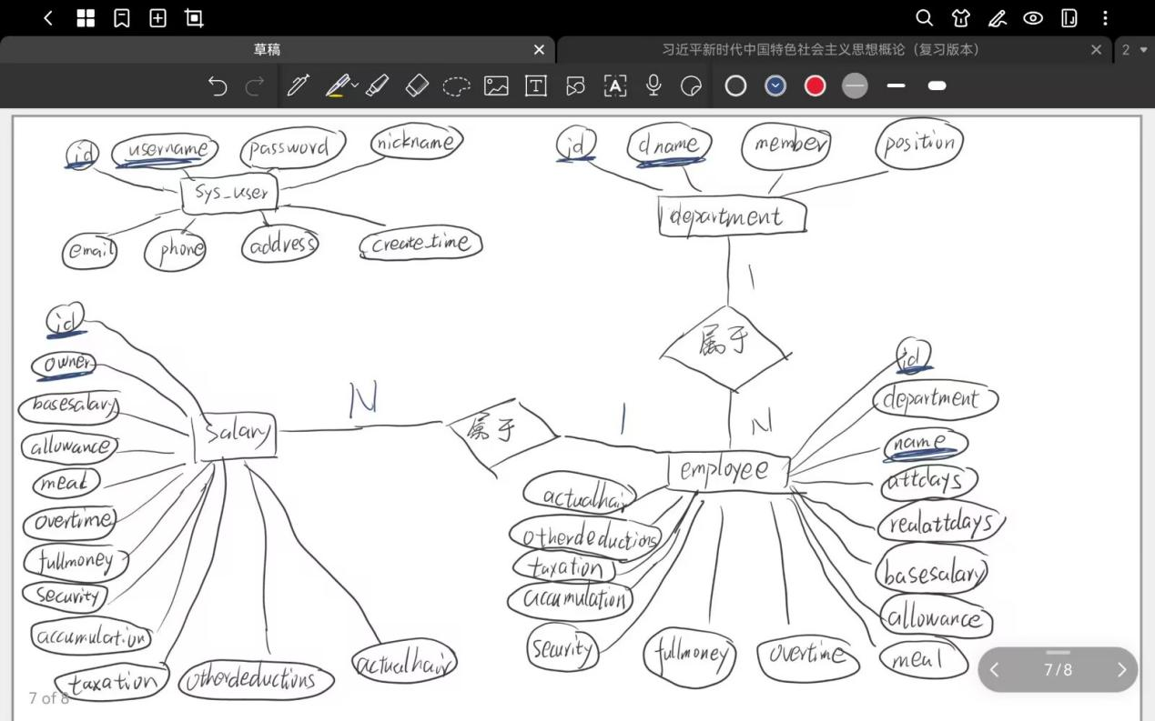

**第六章 系统实现功能**

**6.1 管理员登录模块**

登录模块提供用户登录的入口，在提交用户名和密码后进行账号密码验证，若正确无误，则跳转到主页面。

**模块流程图：**

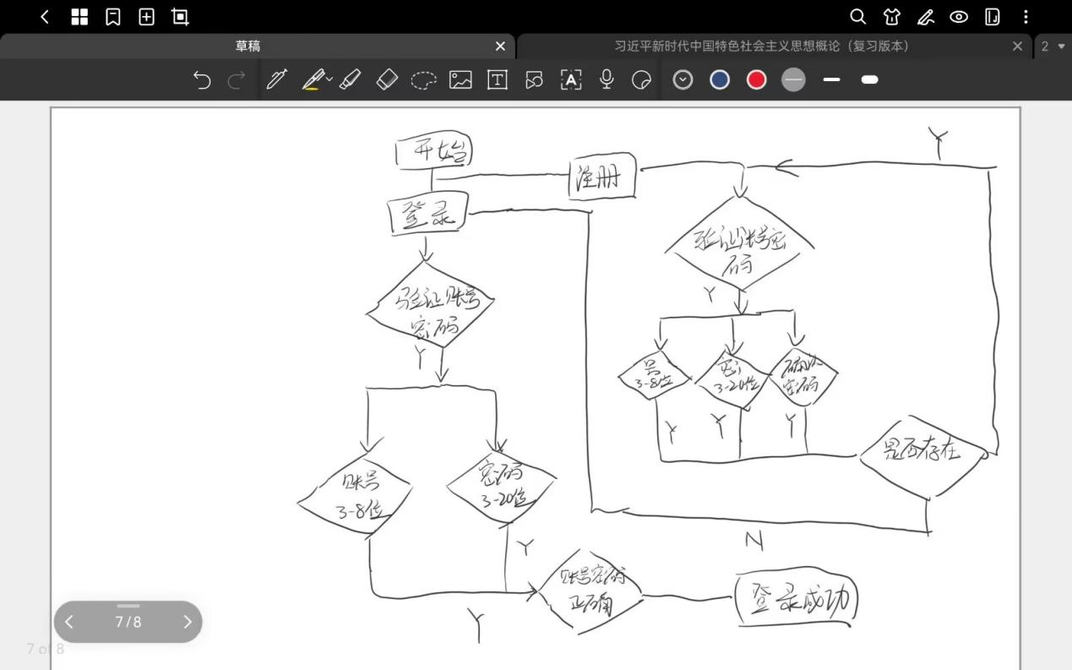

**演示截图：**

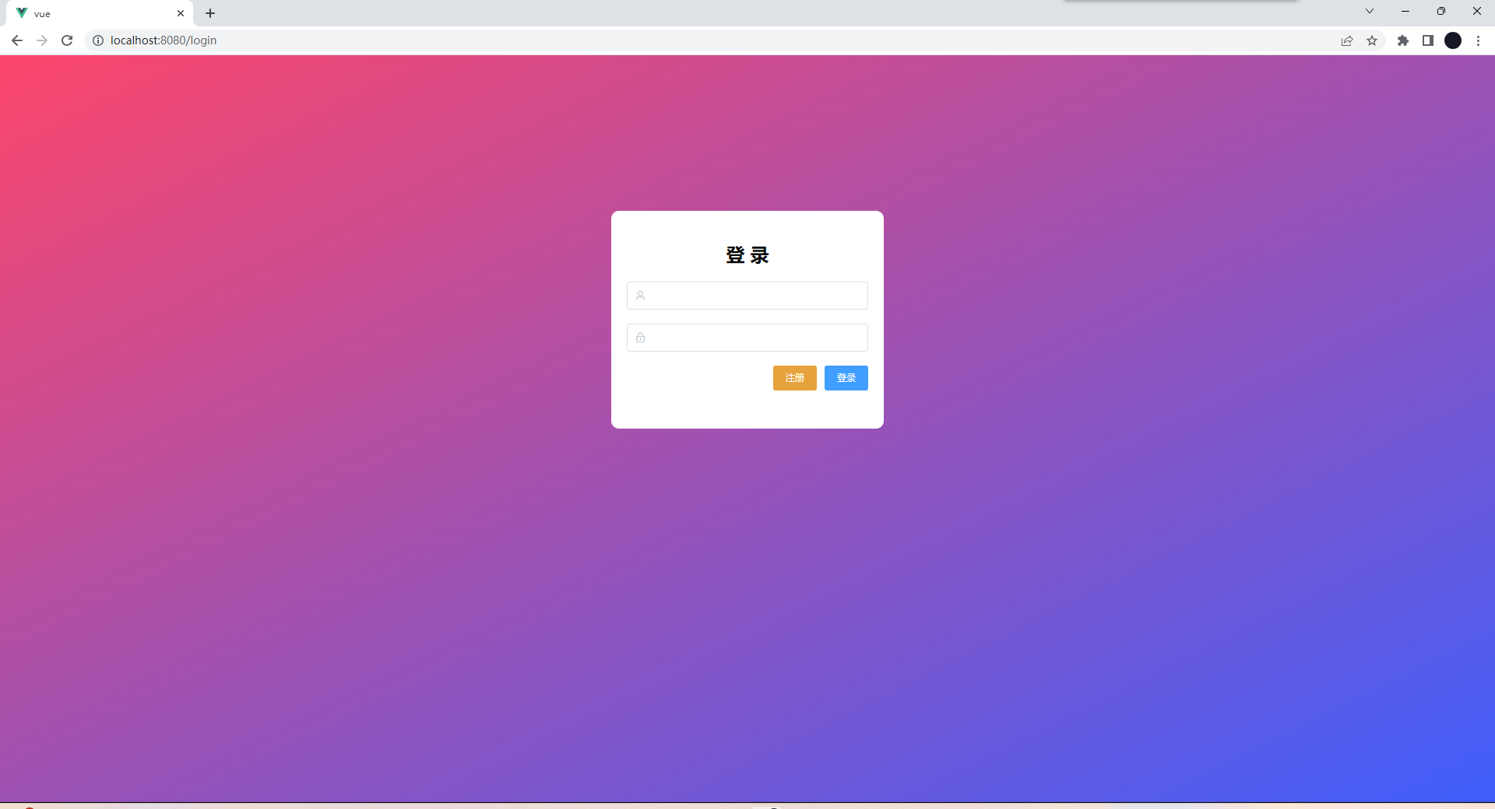

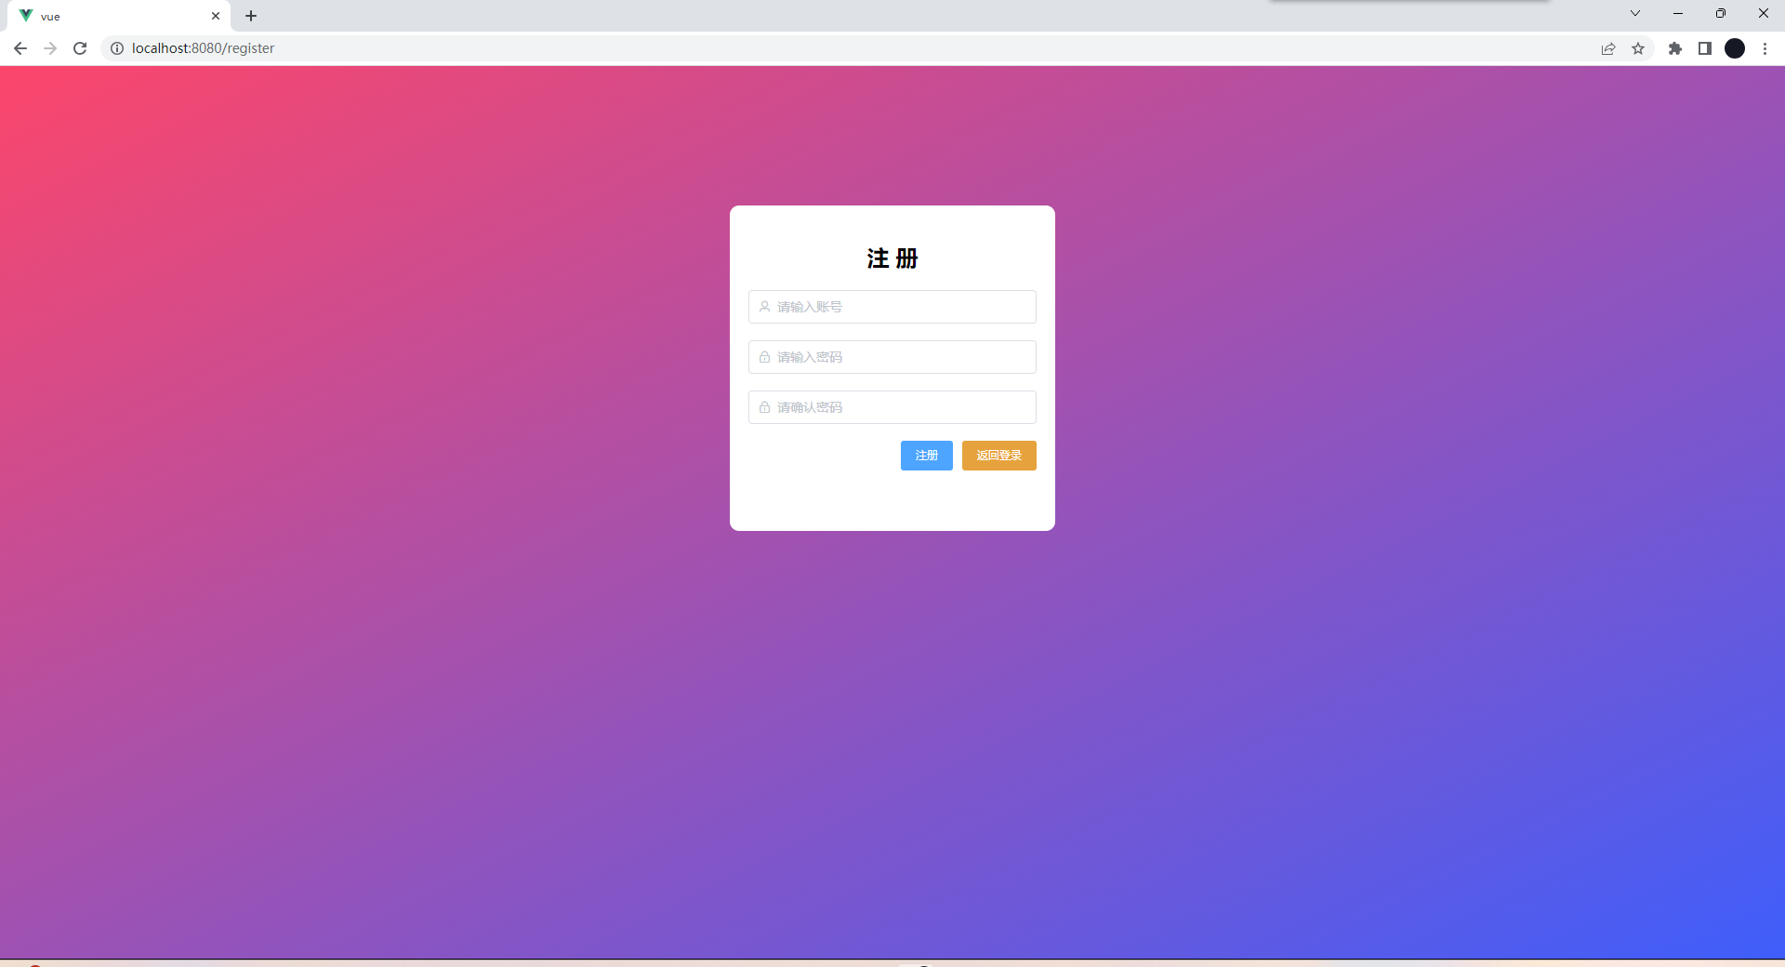

**6.2 用户管理模块**

用户管理模块用于用户名、邮箱等信息，其具体操作有逐条增加用户信息、批量增加用户信息、查询所有的用户信息、按照用户名、邮箱、地址模糊查询用户信息、修改用户信息以及单个或者批量删除用户信息，以上所有的操作都与MySQL数据库建立了联系。

**模块流程图：**

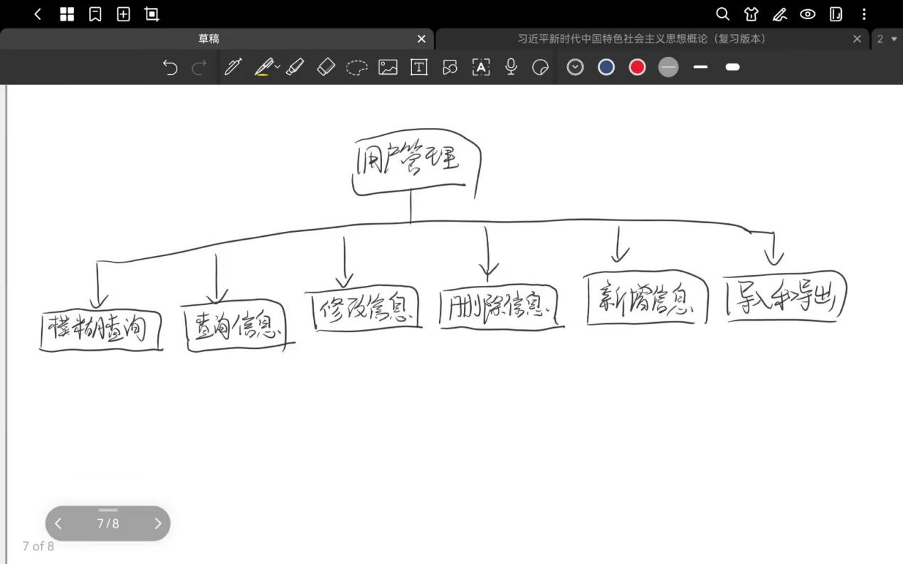

**演示截图：**

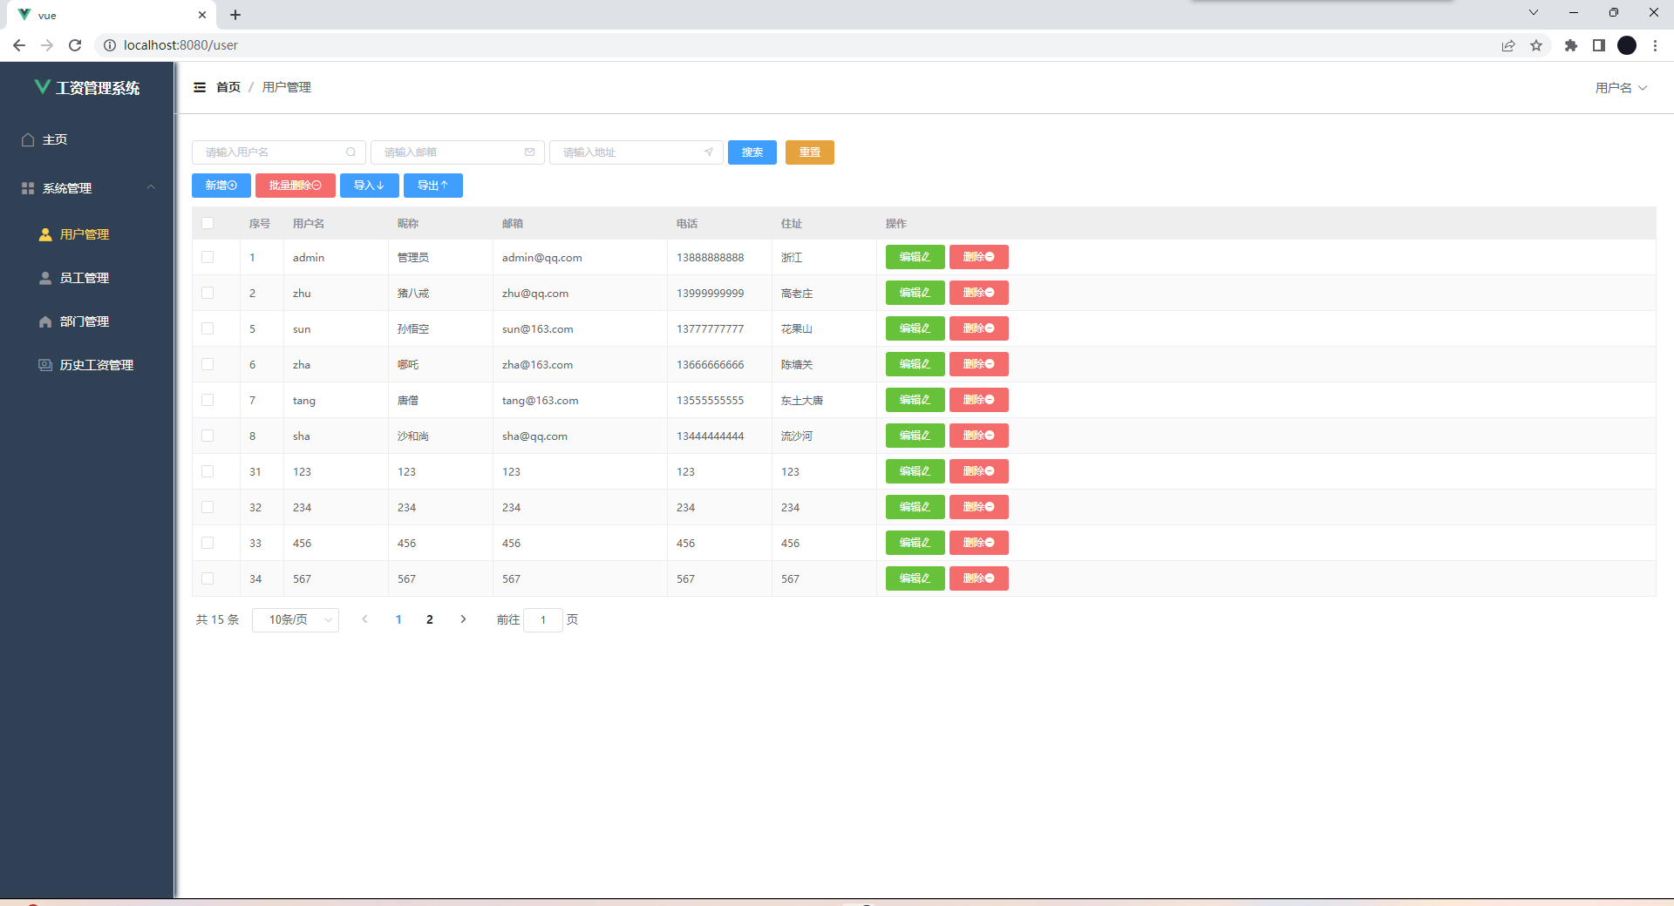

**6.3 员工管理模块**

员工管理模块用于员工名、员工部门等信息，其具体操作有逐条增加员工信息、批量增加员工信息、查询所有的员工信息、按照姓名模糊查询员工信息、修改员工信息以及单个或者批量删除员工信息，以上所有的操作都与MySQL数据库建立了联系。

**模块流程图：**

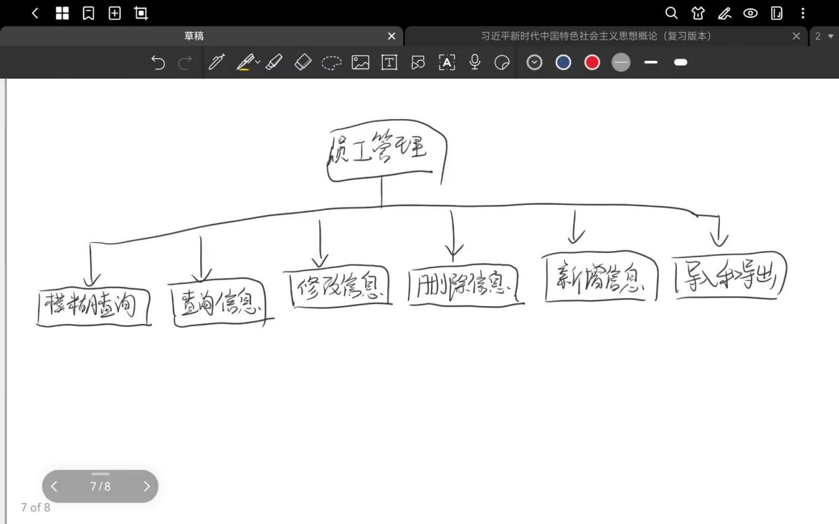

**演示截图：**

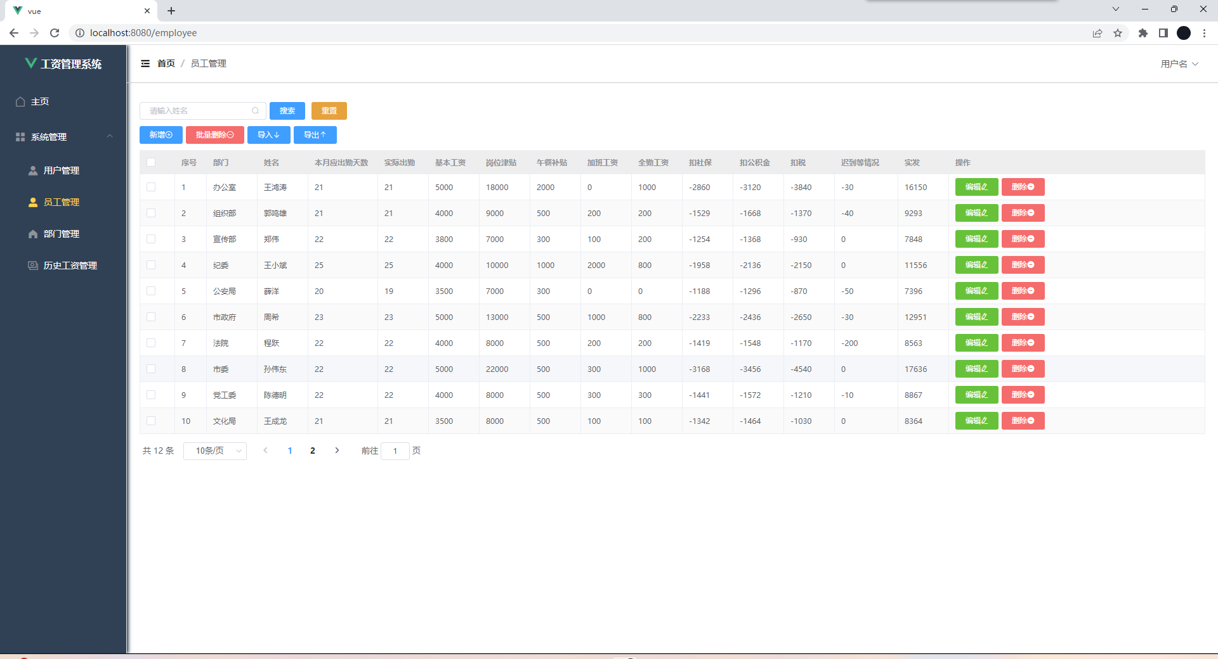

**6.4 部门管理模块**

部门管理模块用于部门名、员工名、职位等信息，其具体操作有逐条增加部门员工信息、批量增加部门员工信息、查询所有的部门员工信息、按照部门名模糊查询该部门的员工的信息、修改部门员工的信息以及单个或者批量删除部门员工信息，以上所有的操作都与MySQL数据库建立了联系。

**模块流程图：**

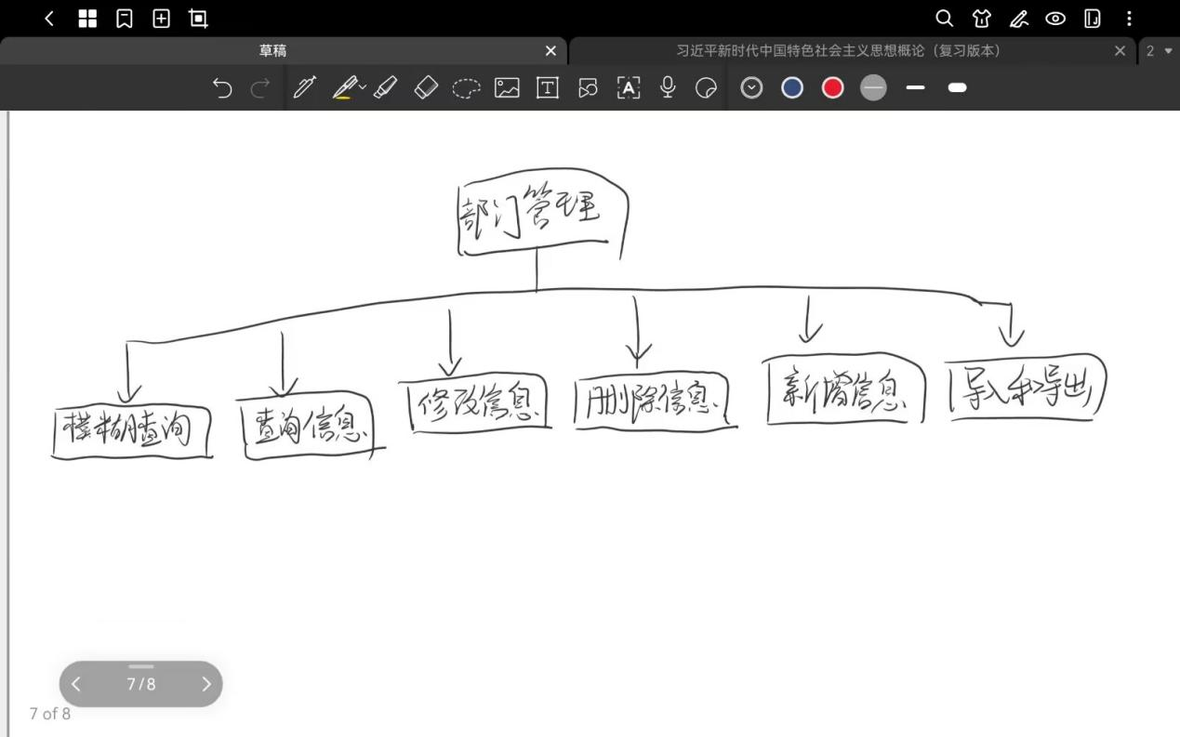

**演示截图：**

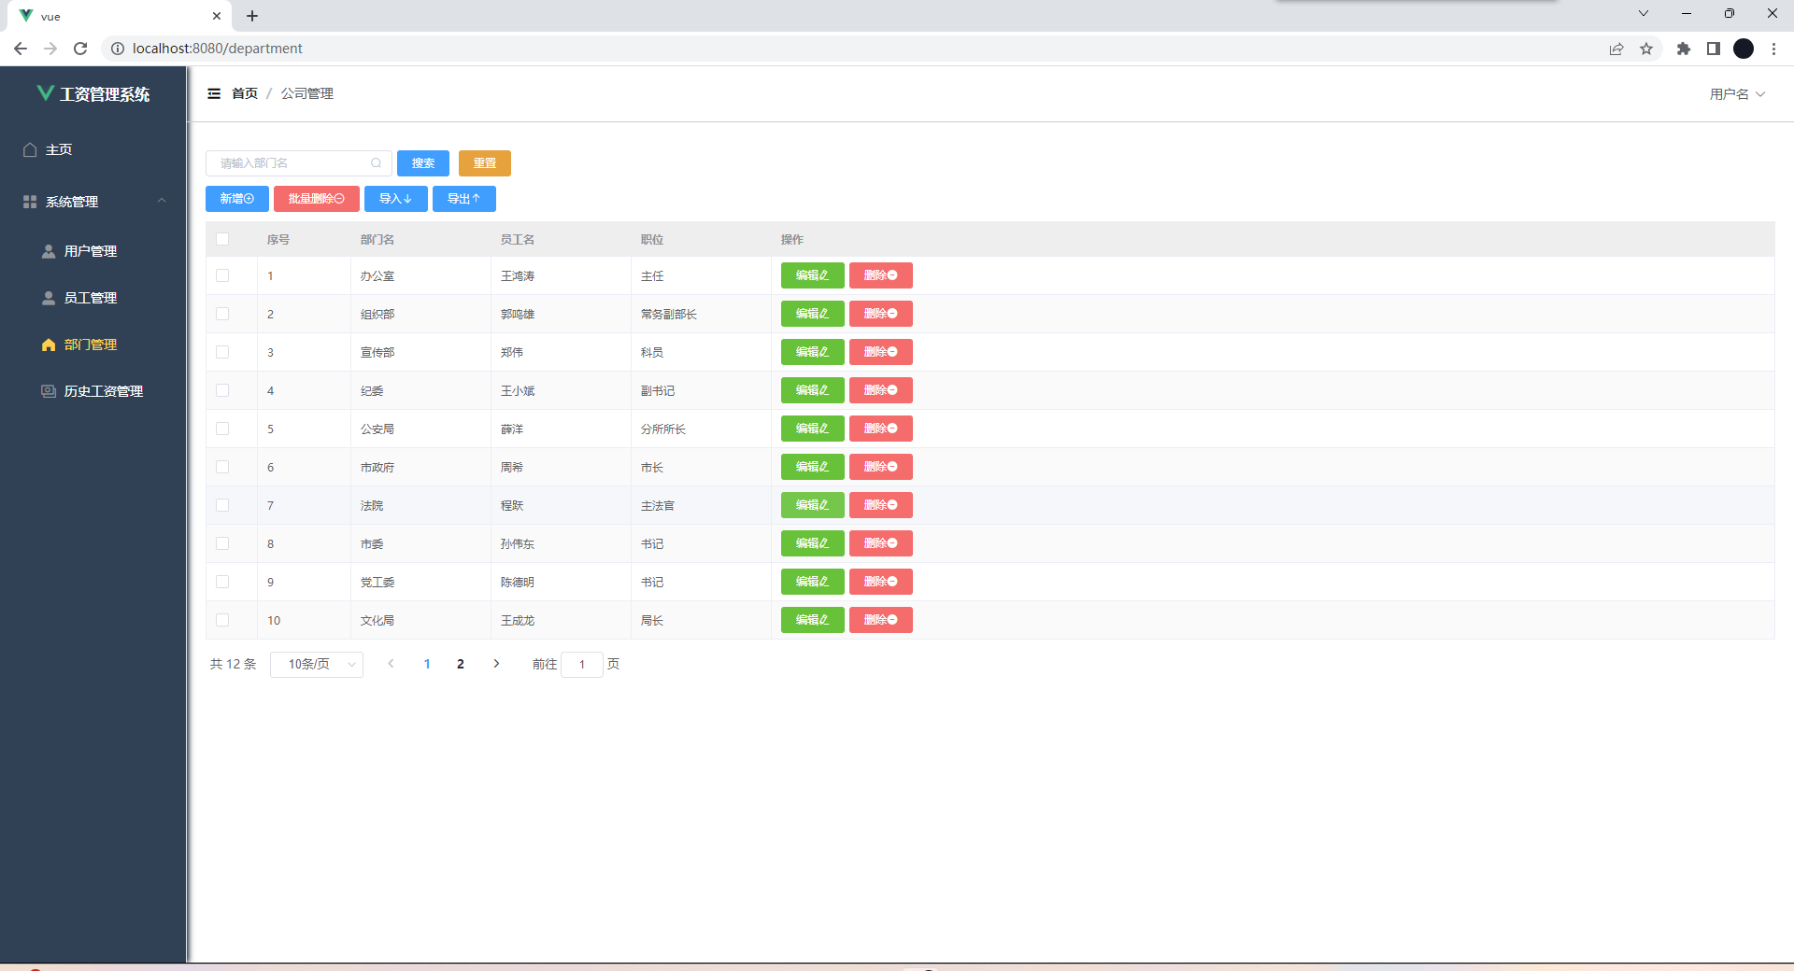

**6.5 历史工资管理模块**

历史工资管理模块用于所得人、实发、发放时间等信息，其具体操作有逐条增加工资记录信息、批量增加工资记录信息、查询所有的工资记录信息、按照开始日期和结束日期模糊查询该时间段内的工资发放信息、修改工资发放信息以及单个或者批量删除工资发放信息，以上所有的操作都与MySQL数据库建立了联系。

**模块流程图：**

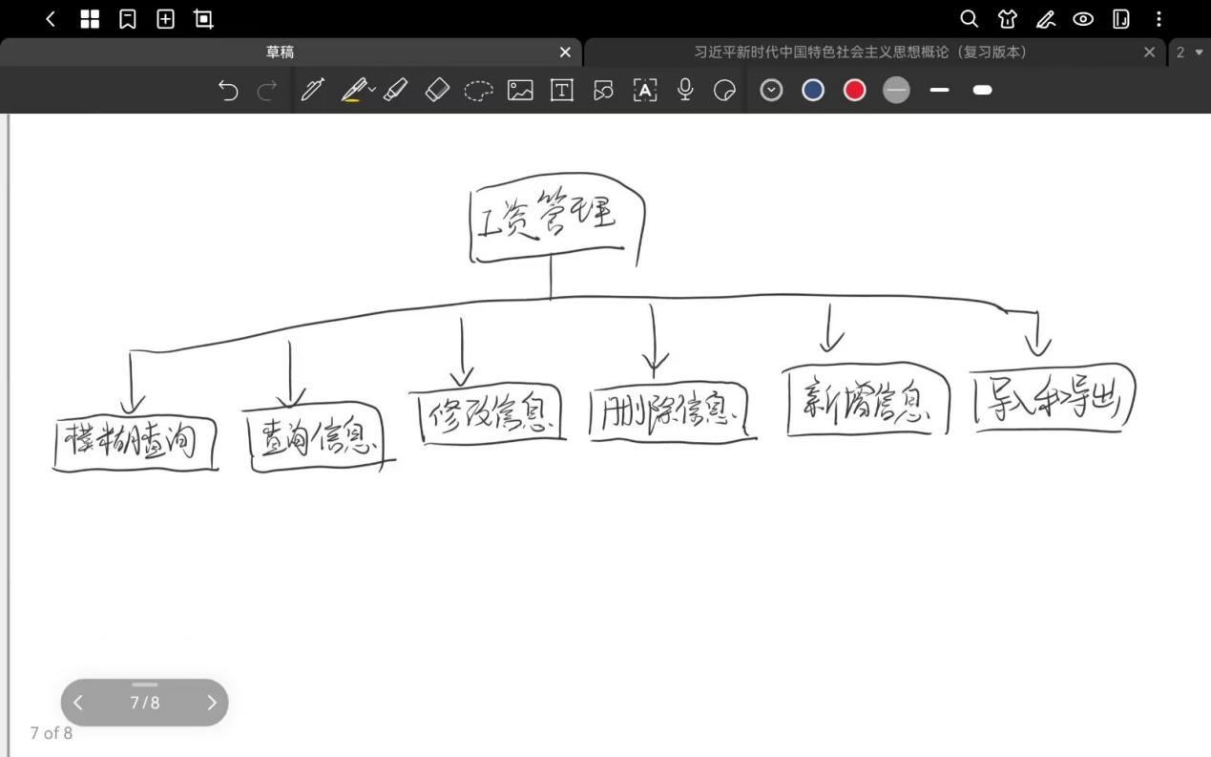

**演示截图：**

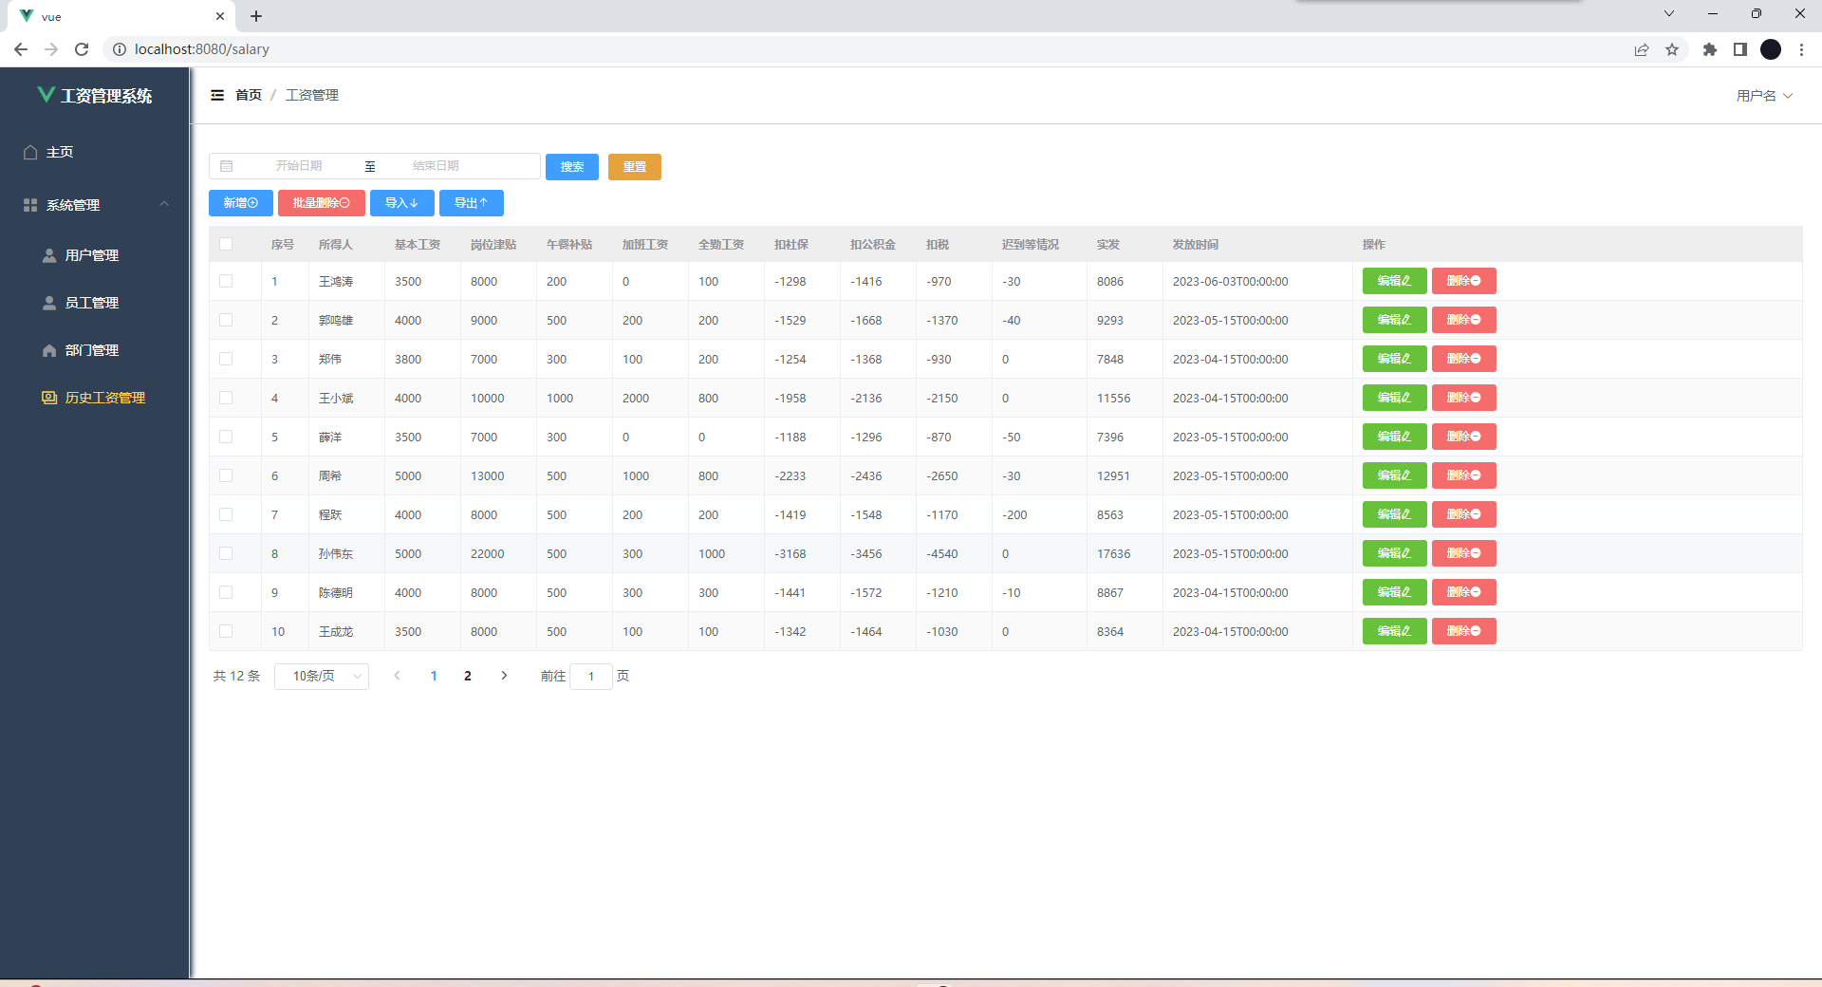

**第七章 程序清单**

Aside.vue 左侧页面栏的控件

Header.vue 页面上方头部的控件

router/index.js vue的路由

Login.vue 登录页面

Register.vue 注册页面

Home.vue 主页面

User.vue 用户管理页面

Employee.vue 员工管理页面

Department.vue 部门管理页面

Salary.vue 工资管理页面

CorsConfig.java 解决跨域的文件

MybatisPlusConfig.java MybatisPlus的配置文件

UserDTO.java 负责储存登录用户信息的类

Department.java 负责储存部门信息的类

Employee.java 负责储存员工信息的类

Salary.java 负责储存历史工资信息的类

User.java 负责储存用户所有信息的类

DepartmentMapper.java 部门的Mapper文件，用户储存sql

EmployeeMapper.java 员工的Mapper文件，用户储存sql

SalaryMapper.java 历史工资的Mapper文件，用户储存sql

UserMapper.java 用户的Mapper文件，用户储存sql

IDepartmentService.java 部门调用数据库的接口类

DepartmentServiceImpl.java 部门调用数据库的接口实现类

IEmployeeService.java 员工调用数据库的接口类

EmployeeServiceImpl.java 员工调用数据库的接口实现类

ISalaryService.java 历史工资调用数据库的接口类

SalaryServiceImpl.java 历史工资调用数据库的接口实现类

IUserService.java 用户调用数据库的接口类

UserServiceImpl.java 用户调用数据库的接口实现类

SpringbottApplication.java Springboot的启动入口类

resources/DepartmentMapper.java 部门的Mapper文件，与java下的Mapper相呼应

resources/EmployeeMapper.java 员工的Mapper文件，与java下的Mapper相呼应

resources/SalaryMapper.java 历史工资的Mapper文件，与java下的Mapper相呼应

resources/UserMapper.java 用户的Mapper文件，与java下的Mapper相呼应

application.yml Springboot的配置文件，里面写有启动端口，数据库信息，连接池信息等